Специалисты проверили исполнение ремонтных работ в Ерино
25.10.2018
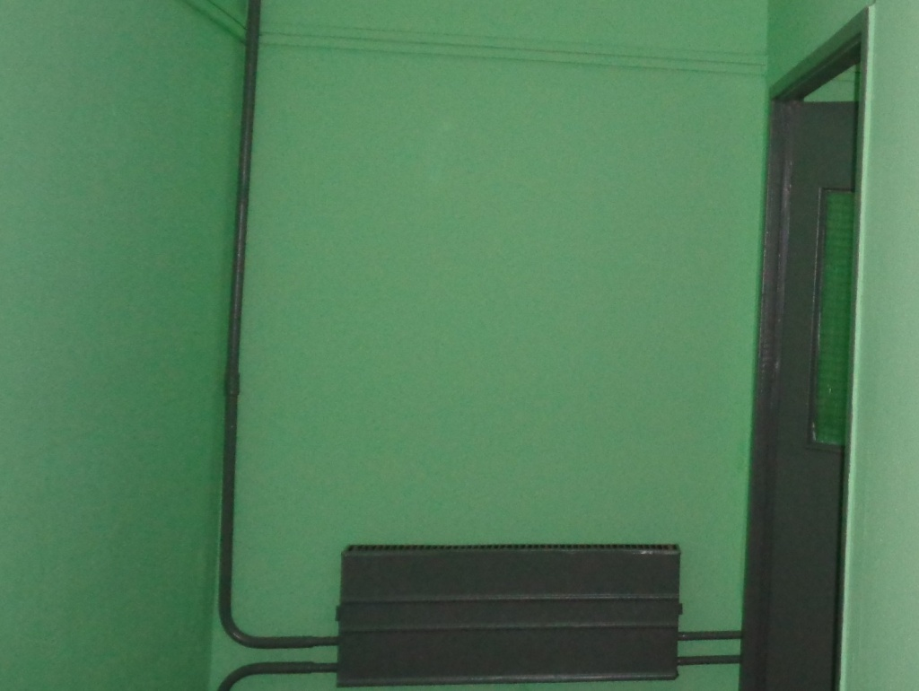
Специалисты проверили исполнение ремонтных работ в Ерино. Фото: администрация поселения Рязановское
Сотрудники администрации поселения Рязановское совместно со специалистами подрядной организации 23 октября провели проверку выполнения ремонтных работ в подъездах дома №1 по улице Высокая в поселке Ерино.
— Мероприятие прошло в присутствии жильцов и представителя совета многоквартирного здания. Подрядчики установят в подъездах дополнительные осветительные приборы. Они восстановят герметичность всех оконных блоков, — рассказала пресс-секретарь администрации поселения Рязановское Наталья Палюхевич.
По ее словам, в подъездах многоквартирного дома появятся дополнительные средства пожаротушения.

Адрес страницы: http://tinao.mos.ru/presscenter/news/detail/7658486.html
Префектура Троицкого и Новомосковского административных округов города Москвы

